ЭНЕРГОСЕРВИСНЫЙ ДОГОВОР (КОНТРАКТ) – ЧТО ЭТО?

Энергосервисный договор (контракт) – договор (контракт), предметом которого является осуществление исполнителем действий, направленных на энергосбережение и повышение энергетической эффективности использования энергетических ресурсов заказчиком [пункт 8 статьи 2 ФЗ №261].
Реализация энергосервисного договора (контракта) для заказчика – это один из способов привлечения инвестиций и улучшения своей материально-технической базы без увеличения расхода собственных средств, а также без привлечения средств из федерального и регионального бюджетов.
К числу ключевых особенностей энергосервисного договора (контракта) можно отнести следующие нижеперечисленные:
- энергосберегающие мероприятия осуществляется за счет энергосервисной компании (ЭСКО), без привлечения средств заказчика;
- все оборудование, установленное в рамках договора (контракта) на объекте заказчика, остается в его собственности после окончания срока действия договора (контракта).

Реализация энергосервисных договоров (контрактов), предметом которых является модернизация наружного (уличного) освещения на светодиодные аналоги
Современная организация освещения требует использования высококачественного энергоэффективного осветительного оборудования, отвечающего определенным требованиям. Так, светильники должны обладать достаточной мощностью, чтобы обеспечивать нормальное освещение улиц, помещений в дневное и темное время суток, быть хорошо защищены от воздействия внешних неблагоприятных факторов и оснащены простой и надежной системой управления. Всем этим требованиям соответствуют современные светодиодные светильники. К тому же они позволяют сократить энергопотребление в несколько раз (до 75% на нужды освещения) при неизменно высоком качестве освещения.
Надежное уличное светодиодное освещение – это «долгоиграющее» оборудование, поскольку может непрерывно работать не менее 50 000 часов. А потому нет необходимости в смене вышедших из строя ламп, и отсутствует риск заражения окружающей среды ртутью при повреждении светильника.
Резюмируя вышеизложенное, можно утверждать, что использование таких светильников заметно улучшает освещенность, а сравнительно высокая цена на светодиодные осветительные приборы компенсируется их долговечностью (более 20 лет работы), экономичностью потребления электроэнергии и экологической безопасностью.
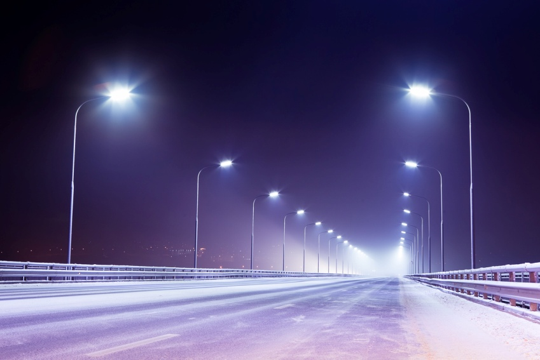

Реализация энергосервисных договоров (контрактов), предметом которых является установка автоматизированного индивидуального теплового пункта (АИТП)
Установленные в рамках энергосервисных договоров (контрактов) автоматизированные индивидуальные тепловые пункты с системой погодного часового регулирования (АИТП), позволяют оптимизировать теплопотребление за счет автоматической регулировки подачи тепла. Помимо экономии ресурсов данное оборудование позволяет дистанционно осуществлять сбор необходимой статистики и оперативно реагировать на возможные внештатные ситуации.
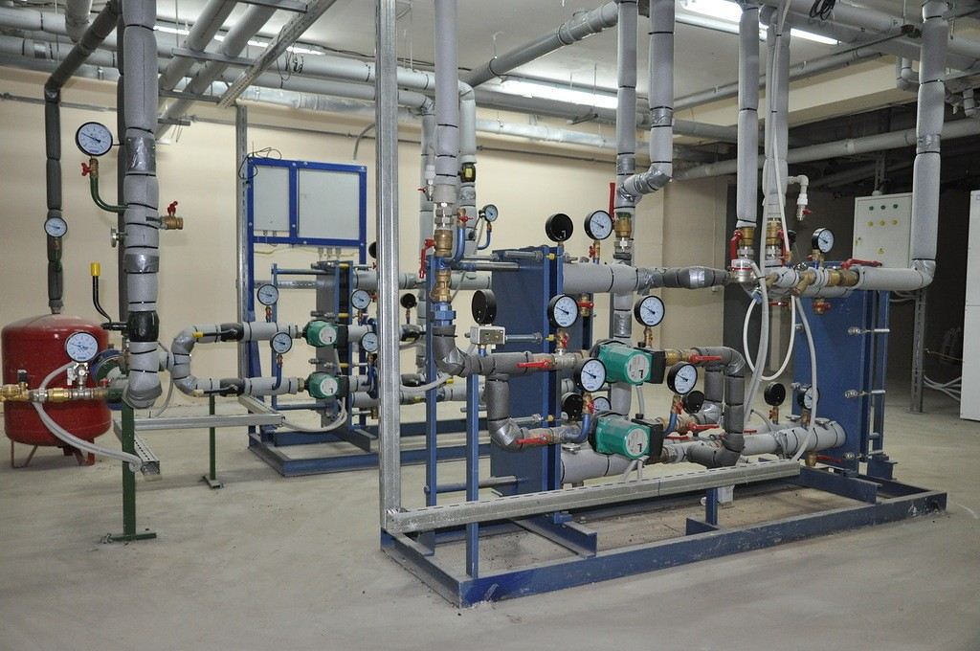

Реализация энергосервисных договоров (контрактов), предметом которых является установка энергоэффективного кухонного оборудования
Как известно, электроплиты являются одними из самых энергоемких бытовых приборов. Реализация энергосервисных договоров (контрактов) по замене устаревшего кухонного оборудования на энергоэффективные образцы (см. рис. 3) на объектах социальной инфраструктуры (больницы, детские сады, школы и пр.) позволяет существенно улучшить их материально-техническую базу, снизить платежи за электроэнергию после окончания срока окупаемости, а также освободить мощность для подключения новых электрических приборов. В результате экономия электрической энергии от данного мероприятия будет составлять порядка 30-45%.
